Празднуем вместе! В парке «Победа» мозыряне отмечают День Республики
3 июля, 2024

Выступления лучших творческих коллективов, тематические площадки, выставки ремесленников и мастер-классы, праздничная торговля, игровые спортивные площадки, аттракционы и фейверк. Наши журналисты побывают на всех локациях праздниках и покажут, как Мозырь празднует День Независимости.

Мозыряне проверяют свои знания о родном городе и Великой Отечественной войне
Традиционный участник всех городских торжеств – Мозырская центральная районная библиотека имени А. С. Пушкина.
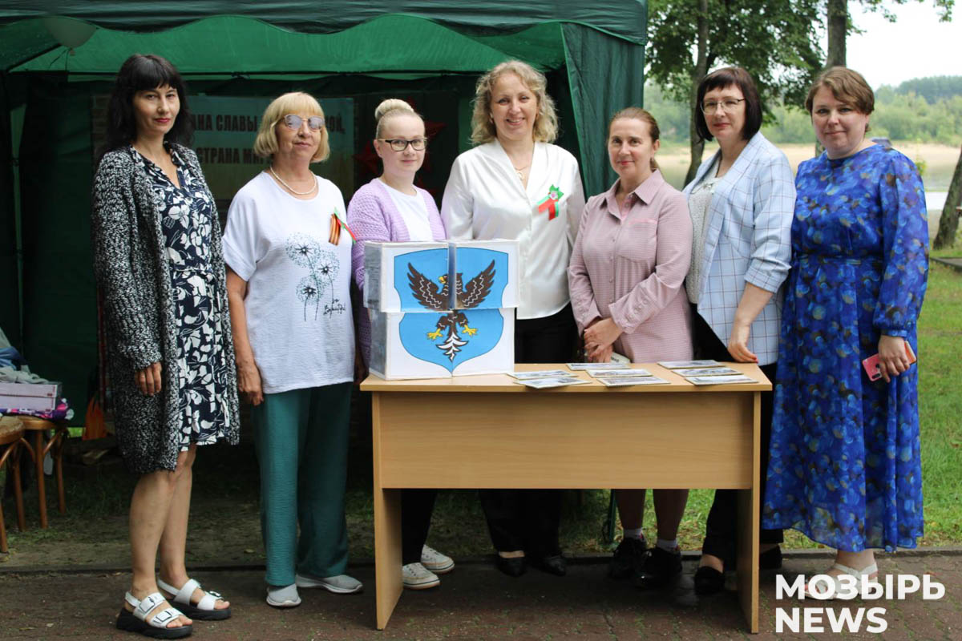
Сегодня жители Мозыря и гости нашего города получили прекрасную возможность в игровой форме вспомнить основные события Великой Отечественной войны, а также узнать увлекательные факты о Мозыре. Война подарила нашему народу огромный пласт художественной литературы, которая актуальна и сегодня, потому что рассказывает в первую очередь о людях, их поведении в минуты опасности, мотивации их поступков, когда приходится выбирать между долгом и бесчестием, смертью и предательством. Поэтому никогда не поздно обратиться к классике советской военной литературы – во всех библиотечных филиалах вам помогут сделать правильный выбор.

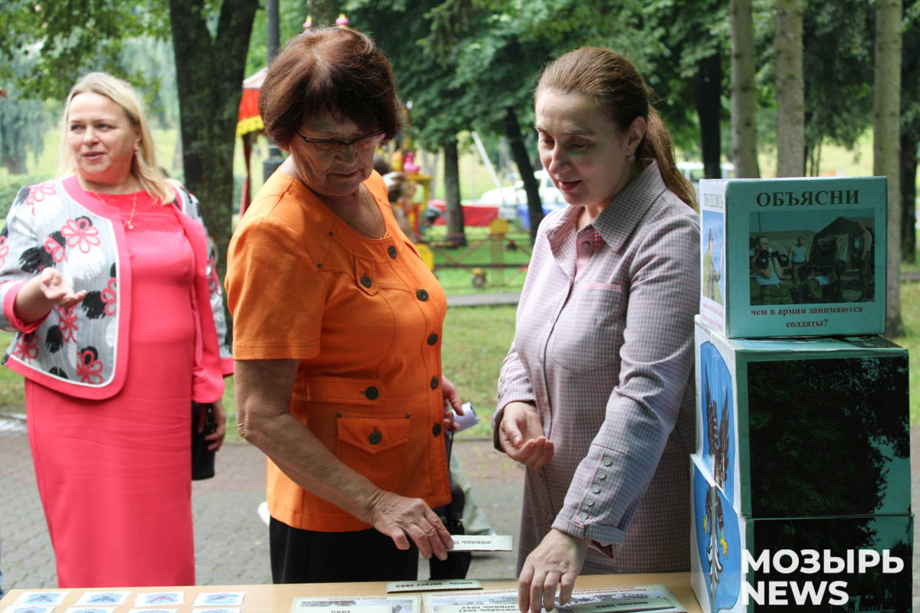

…А еще возле экспозиции библиотеки имени Пушкина «Страна славы партизанской, страна мира и добра» собрались любители истории родного края и Беларуси, у которых было очень много тем для совместного приятного обсуждения и познавательного диалога.

.

Празднуем вместе! В парке «Победа» мозыряне отмечают День Республики [Электронный ресурс] // МозырьNews. Новостной портал : [сайт]. - Режим доступа: https://www.mazyr.by/2024/07/prazdnuem-vmeste-v-parke-pobeda-mozyryane-otmechayut-den-respubliki/. – Загл. с титул. экрана. - Дата доступа: 03.07.2024.

